2016—2017学年第一学期联片办学期末考试
高一年级 物理
本试卷共100分， 命题人：兰州九中 赵正义

注意事项：
1．答题前填写好自己的姓名、班级、考号等信息
2．请将答案正确填写在答题卡上对应区域，答在试卷上不得分

第I卷（选择题 共50分）资*源%库
一、选择题（共15道小题，共50分。在每小题给出的四个选项中，1~10小题只有一个选项符合题意，每小题选对得3分，错选或不答得0分，11~15小题有多个选项符合题意，每小题全部选对得4分，选对但不全得2分，有错选或不答得0分。）
1、在国际单位制中，力学的三个基本物理量的单位是（ ）
A．N、m、s B．kg、m、s
C．N、kg、s D．N、kg、m
2、下列说法正确的是（ ）
A．同学们坐在椅子上学习，椅子不形变，所以大家没受到弹力
B．汽车行驶在松软的地上，地受到向下的弹力，是因为地发生形变而下陷
C．汽车行驶在水泥路上，轮胎发生形变从而产生对地面的压力
D.汽车越重，对地面的压力越大，所以压力就是重力
3、关于弹簧产生的弹力,下列说法中正确的是( )
A.弹簧变长时，弹力一定变大
B.弹簧的劲度系数k与弹力F成正比，与弹簧的形变量x成反比。
C.弹簧先发生弹性形变，后产生弹力
D.弹簧的劲度系数k在数值上等于弹簧伸长（或缩短）单位长度时产生弹力的大小
4、关于摩擦力的说法中，正确的是( )

A．有摩擦力一定有弹力
B．静止的物体受到的摩擦力一定是静摩擦力
C．摩擦力总是阻碍物体运动
D．摩擦力的方向一定与物体的运动方向在同一条直线上
5、关于力的分解，下列说法正确的是（ ）
A．一个10N的力可以分解为15N和4N的两个共点力
B．一个10N的力可以分解为5N和4N的两个共点力
C．一个2N的力可以分解为5N和4N的两个共点力
D．一个2N的力可以分解为6N和3N的两个共点力
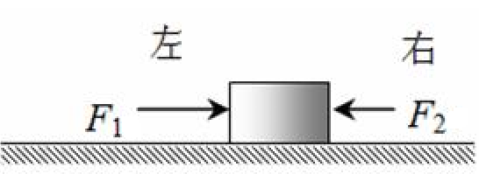
6、如图所示，水平桌面上放置的木块，在水平方向共受到三个力，即F₁、F₂和摩擦力作用，木块处于静止状态，其中F₁＝10 N，F₂＝2 N。若撤去力F₁，则木块在水平方向受到的合力为( )
第6题图
A．10 N，向左 B．6 N，向右 C．2 N，向左 D．零
7、一位同学站在机械指针体重计上，突然下蹲直到蹲到底静止的过程中，体重计上指针示数的变化情况是（ ）
A．一直增大
B．一直减小 资*源%库
C．先减小，后增大，再减小，最后保持不变
D．先增大，后减小，再增大，最后保持不变
8、物体具有保持原来匀速直线运动状态或静止状态的性质称为惯性。下列有关惯性的说法中，正确的是（ ）
A．乘坐汽车时系好安全带可减小惯性 B．运动员跑得越快惯性越大
C．宇宙飞船在太空中也有惯性 D．汽车在刹车时才有惯性
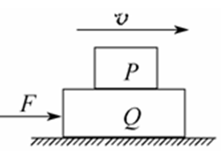
9、如图所示，在水平桌面上叠放着木块P和Q，水平力F推动两个木块一起做匀速运动，下列说法正确的是( )
第9题图
Ziyuanku.comA．P受3个力，Q受3个力
B．P受3个力，Q受4个力
C．P受2个力，Q受5个力
D．P受4个力，Q受6个力
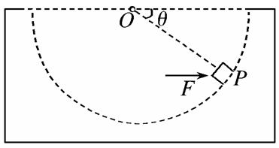
10、如图所示，光滑半球形容器固定在水平面上，O为球心．一质量为m的小滑块，在水平力F的作用下静止于P点．设滑块所受支持力为F_{N}，OP与水平方向的夹角为θ.下列关系正确的是( )
第10题图
A. F＝ B. F＝mgtanθ
C. F_{N}＝ D. F_{N}＝mgtanθ
11、关于重力和重心的说法，正确的是( )WWW.ziyuanku.com
A. 重力就是地球对物体的吸引力
B. 重心是物体所受重力的等效作用点，可能在物体外
C. 地球表面附近，处于完全失重状态的物体依然受到重力作用
D. 如果物体有对称中心，则该对称中心就是重心
12、一桌子静止在水平地面上，下列说法中正确的是（ ）
A．桌子受到的重力与桌子对地面的压力是一对平衡力
B．桌子受到的重力与地面对桌子的支持力是一对平衡力
C．桌子对地面的压力与地面对桌子的支持力是一对相互作用
D． 桌子受到的重力与地面对桌子的支持力是一对相互作用
13、下列对牛顿第二定律的表达式及其变形公式的理解，正确的是（ ）
A．由$F=\text{ma}$可知，物体所受的合外力与物体的质量成正比，与物体的加速度成正比
B．由$m=\frac{F}{a}$可知，物体的质量与其所受的合外力成正比，与其运动的加速度成反比
C．由$a=\frac{F}{m}$可知，物体的加速度与其所受的合外力成正比，与其质量成反比
D．由$m=\frac{F}{a}$可知，物体的质量可以通过测量它的加速度和它所受的合外力而求出
14、如图所示，A、B、C三个物体质量相等，它们与传送带间的动摩擦因数也相同．三个物体随传送带一起匀速运动，运动方向如图中箭头所示．则下列说法正确的是( )
A．A物体受的摩擦力不是零，方向向右
B．三个物体只有A物体受的摩擦力是零
C．B、C受的摩擦力大小相等，方向相同ziyuanku.com
D．B、C受的摩擦力大小相等，方向相反
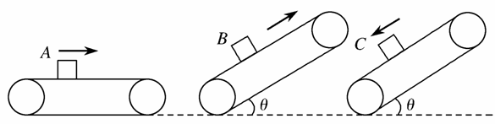
第14题图

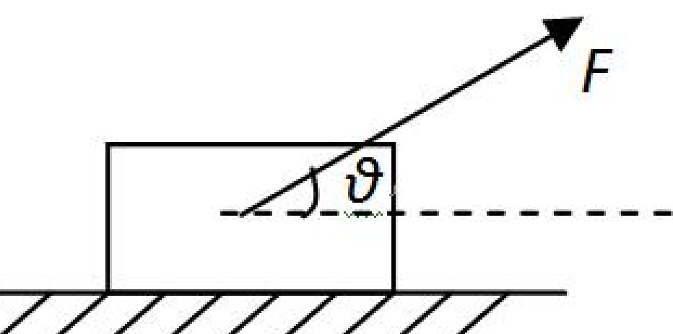
15、质量为m的木块在拉力F的作用下，在水平地面上做加速度为a的匀加速直线运动，力F 的方向与物体运动方向的夹角为θ，如图所示。已知木块与地面间的动摩擦因数为μ，那么物体受到的滑动摩擦力大小为（ ）
第15题图
A. μ(mg-Fsinθ) B. Fcosθ-ma
C. μmg D. ma

第II卷（非选择题 共50分）$来&源：ziyuanku.com
二、实验题（共3道小题，每小题各两空，每空3分，共18分）
16、探究弹力和弹簧伸长的关系时，在弹性限度内，悬挂15N的重物时，弹簧长度为0.16m；悬挂20N的重物时，弹簧长度为0.18m，则弹簧的原长为 、劲度系数为
17、某同学做“验证力的平行四边形定则”的实验情况如图（甲）所示，其中A为固定橡皮条的图钉，O为橡皮条与细绳的结点，OB和OC为细绳．图（乙）是在白纸上根据实验结果画出的图．$来&源：ziyuanku.com
（1）如果没有操作失误，图乙中的F与F′两力中，方向一定沿AO方向的是________（填“F”或“F′”）
（2）本实验所用的科学思想方法是 （选填选项对应的字母）
A．理想实验法 B．等效替代法
C．控制变量法 D．建立模型法
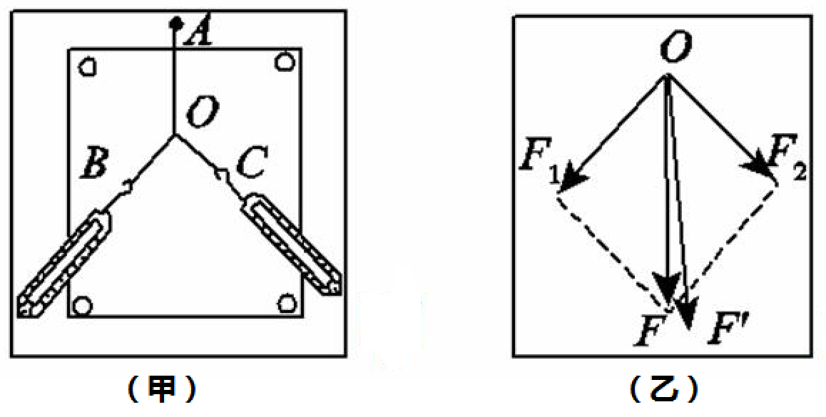
第17题图

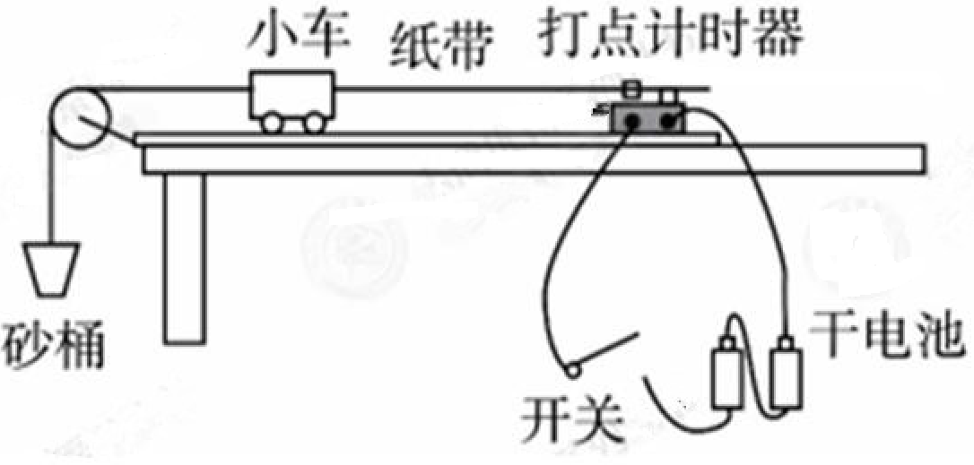
18、用如图所示装置探究“加速度与力、质量的关系”的实验中，某同学在接通电源进行实验之前,将实验器材组装如图所示。该装置中有错误或不妥之处，请你指出其中的两处：
第18题图
（1）
（2）
三、计算题（共3道小题，第19题10分，第20题10分，第21题12分，共32分）
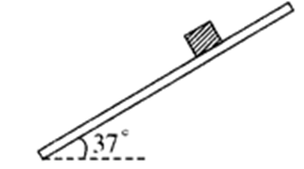
19（10分）、如图所示，质量为4kg的木块放在木板上，当木板与水平面的夹角为37°时，木块恰好能沿木板匀速下滑，已知sin 37°=0.6，cos37°=0.8，取g =10m/s²。求：
第19题图
（1）木块对斜面的压力大小；
（2）木块与斜面间的动摩擦因数。

20（10分）、民航客机一般都有紧急出口，发生意外情况的客机紧急着陆后，打开紧急出口，狭长的气囊就会自动充气，形成一条连接出口与地面的斜面，人员可沿斜面滑行到地面，如图所示。已知紧急出口下沿距地面的高度为3.0m，气囊所构成的斜面长度为5.0m，一个质量为60kg的人沿气囊下滑时所受的阻力是210N. 取g=10m/s²，求：
(1)此人由静止开始沿气囊下滑到底端时的速度多大？
(2)此人由静止开始沿气囊下滑到底端所需的时间.
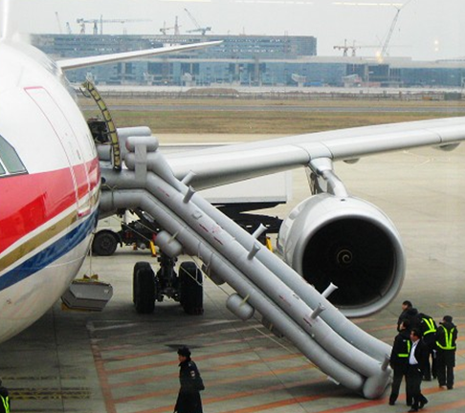

第20题图

21（12分）、质量为2 kg的物体在水平推力F的作用下沿水平面做直线运动,一段时间后撤去F。其运动的v-t图象如图所示。取g=10 m/s²,求:
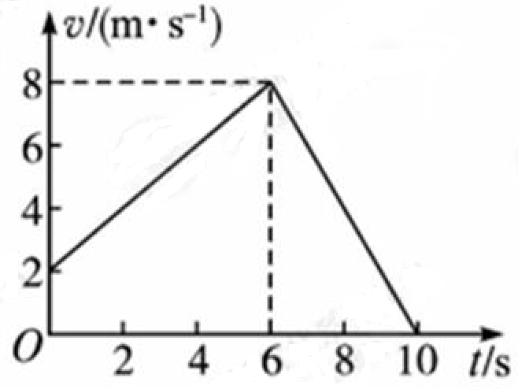
(1)物体与水平面间的动摩擦因数μ
第21题图
(2)水平推力F的大小；
(3) 10 s内物体运动位移的大小。

2016—2017学年第一学期联片办学期末考试
高一物理 评分参考
一、选择题（共15道小题，共50分。在每小题给出的四个选项中，1~10小题只有一个选项符合题意，每小题选对得3分，错选或不答得0分，11~15小题有多个选项符合题意，每小题全部选对得4分，选对但不全得2分，有错选或不答得0分。）
题号 | 1 | 2 | 3 | 4 | 5 | 6 | 7 | 8 | 9 | 10
答案 | B | C | D | A | C | D | C | C | C | A
题号 | 11 | 12 | 13 | 14 | 15
答案 | BC | BC | CD | BC | AB
二、实验题（共3道小题，每小题各两空，每空3分，共18分）
16、（1）弹簧原长为 0.10 m （0.1m也给分）； （2）劲度系数为 250 N/m
17、（1） F′ ； （2） B
18、错误或不妥之处主要有以下3处，填写任意两处即可得分；“指出错误”即可，凡“修改或更正错误”的均不得分。
①没有平衡摩擦力；②打点计时器接（干电池）直流电源；③小车离打点计时器太远
三、计算题（共3道小题，第19题10分，第20题10分，第21题12分，共32分）
19、（共10分）如图所示，质量为4kg的木块放在木板上，当木板与水平面的夹角为37°时，木块恰好能沿木板匀速下滑，已知sin 37°=0.6，cos37°=0.8，取g =10m/s²。求：（1）木块对斜面的压力大小；（2）木块与斜面间的动摩擦因数。
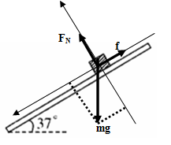
解析：对小木块受力分析，正交分解，由动力学规律可得
$\text{mg}\text{sin}{\text{37}}^{o}−f=0$ ………..（2分)
$F_{N}−\text{mg}\text{cos}{\text{37}}^{o}=0$ ………….（2分)
其中$f={μF}_{N}$ …………. （2分)
以上解得：木块对斜面的压力F_{N}=32N …………. （2分)
木块与斜面间的摩擦因数$μ=\frac{3}{4}=0\text{.}\text{75}$…………. （2分)
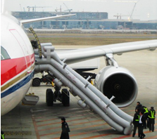
20、（共10分）民航客机一般都有紧急出口，发生意外情况的客机紧急着陆后，打开紧急出口，狭长的气囊就会自动充气，形成一条连接出口与地面的斜面，人员可沿斜面滑行到地面，如图所示。已知紧急出口下沿距地面的高度为3.0m，气囊所构成的斜面长度为5.0m，一个质量为60kg的人沿气囊下滑时所受的阻力是210N. 取g=10m/s²，求：(1)此人由静止开始沿气囊下滑到底端时的速度多大？(2)此人由静止开始沿气囊下滑到底端所需的时间.
解析：对人进行受力分析由动力学规律可得：
$\text{mg}\text{sin}θ−f=\text{ma}$ ………..（2分) 阻力$f=\text{210}N$
其中$\text{sin}θ=\frac{3}{5}$………..（1分)
解得人下滑的加速度$a=2\text{.}5m/{s^{2}}$………..（1分）
由$v^{2}−v_{0}^{2}=2\text{as}$（或其它动力学公式）………..（2分)
解得此人下滑到底端时速度为$v=5m/s$………..（1分）
由$v=v_{0}+\text{at}$（或其它动力学公式）………..（2分)
解得此人下滑到底端所需要的时间$t=2s$………..（1分）

21、（共12分）质量为2 kg的物体在水平推力F的作用下沿水平面做直线运动,一段时间后撤去F.其运动的v-t图象如图所示。取g=10 m/s²,求: (1)物体与水平面间的动摩擦因数μ；(2)水平推力F的大小；
(3) 10 s内物体运动位移的大小。
解析：（1）撤去F后物体在摩擦力作用下匀减速运动，有牛顿第二定律
得：$−μ\text{mg}=\text{ma}$………..（2分)
第21题图
图像可求得：$a=\frac{0−8}{\text{10}−6}=−2m/{s^{2}}$………..（1分)
以上可得物体与水平面间的摩擦因数$μ=0\text{.}2$……….（1分)
（2）F作用时，牛顿第二定律可得：$F−μ\text{mg}={\text{ma}}_{1}$………..（2分)
图像可求得：$a_{1}=\frac{8−2}{6−0}=1m/{s^{2}}$………..（1分)
以上可求得水平推力 F=6N………..（1分)
（3）v-t图像面积可求得10s内的位移为
$x=\frac{1}{2}×(2+8)×6+\frac{1}{2}×8×(\text{10}−6)=\text{46}m$………..（4分)
（其它方法计算，推理过程3分，结果1分，可酌情给分）

